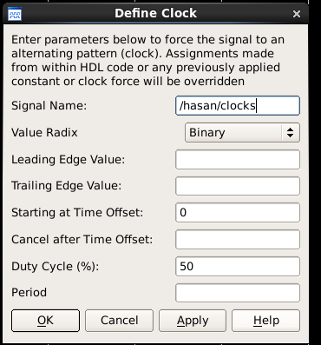

|  |  |  |
| --- | --- | --- |
| Leading Edge Value : | Valeur de bord d'attaque : ‘départ’ | قيمة الحافة الرائدة: |
| Trailing Edge Value : | Valeur du bord de fuite : ‘fin’ | قيمة الحافة الخلفية: |
| Starting at Time Offset : | À partir du décalage horaire : |  |
| Cancel after Time Offset : | Annuler après le décalage horaire |  |
| Duty Cycle (%) : | Cycle d'utilisation (%) : |  |
| Period | Période |  |

